RELATÓRIO TÉCNICO

DE VISTORIA

Nº 00001/SAEDC/REURB/2026

SOLICITAÇÃO: 0000
BAIRRO/LOTEAMENTO: Parque Amperco
ENDEREÇO: Avenida Sinop
COORDENADAS: -15.570668”W, -56.119108”S
RELATÓRIO TÉCNICO DE VISTORIA Nº 00001/SAEDC/REURB/2025
Laudo de Vistoria “in loco”, realizada na área localizada na Avenida Sinop – Bairro: Parque Amperco nas seguintes coordenadas geográficas, Longitude -56.119108"W e Latitude – -15.570668”S conforme previsão legal emanada pela Lei Federal 12.608/2012 que Institui a Política Nacional de Proteção e Defesa Civil – PNPDEC. Autoriza a criação do Sistema de Informações e Monitoramento de Desastres; A Lei 14.750, 12/2023; Lei Complementar 004 de 24 de dezembro de 1992, que institui o Código Sanitário e de Posturas do Município, o Código de Defesa do Meio Ambiente e Recursos naturais, o Código de Obras e Edificações 516/2022 e a Lei Complementar 139 de 14 de dezembro de 2017 que altera a Lei Complementar nº 004 e dá outras providências.
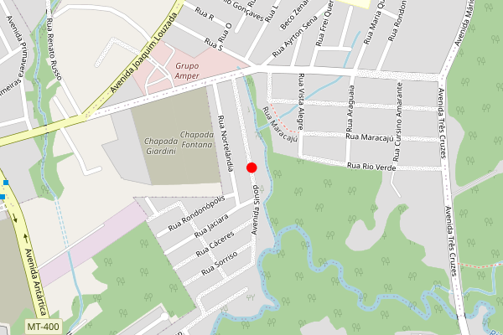
Figura 01 – Localização Geográfica

1.0 - Do objeto da vistoria:

O objetivo da vistoria é a avaliação dos riscos, existentes oui não, das áreas informadas por processos geotécnicos e hidrológicos, para fins de regularização fundiária urbana na área localizada no BAIRRO/LOTEAMENTO: Parque Amperco , ENDEREÇO: Avenida Sinop .

2.0 – Do Motivo da Vistoria:

Em atendimento ao 0000, expedido pela empresa Geogis Geotecnologia Ltda., inscrita no CNPJ 14.116.583/0001-60, regularmente contratada para realizar a regularização fundiária urbana do núcleo urbano informal consolidado, denominado Parque Amperco .
A presente vistoria foi realizada com a finalidade de analisar o risco nas áreas indicadas, a fim de subsidiar os trâmites relacionados à Regularização Fundiária Urbana (REURB).
A análise visa identificar a existência de riscos geológicos e/ou hidrológicos que possam comprometer a segurança das ocupações, conforme previsto na Lei nº 13.465/2017 (regularização fundiária rural e urbana) e no Decreto nº 9.310/2018 (normas e procedimentos da REURB).

3.0 - Do relato que foi encontrado:

A vistoria foi realizada no dia 11/02/2026 pela equipe técnica da Secretaria Adjunta Especial de Defesa Civil, na área localizada na Avenida Sinop – Bairro Parque Amperco , conforme indicado no 0000.
Durante a vistoria, foram observadas as condições físicas e ambientais do local. Presença de cursos d’água: Sinais de instabilidade do terreno: .
Foram identificados potenciais fatores de risco, como: .

4.0 - Do Relatório Fotográfico:
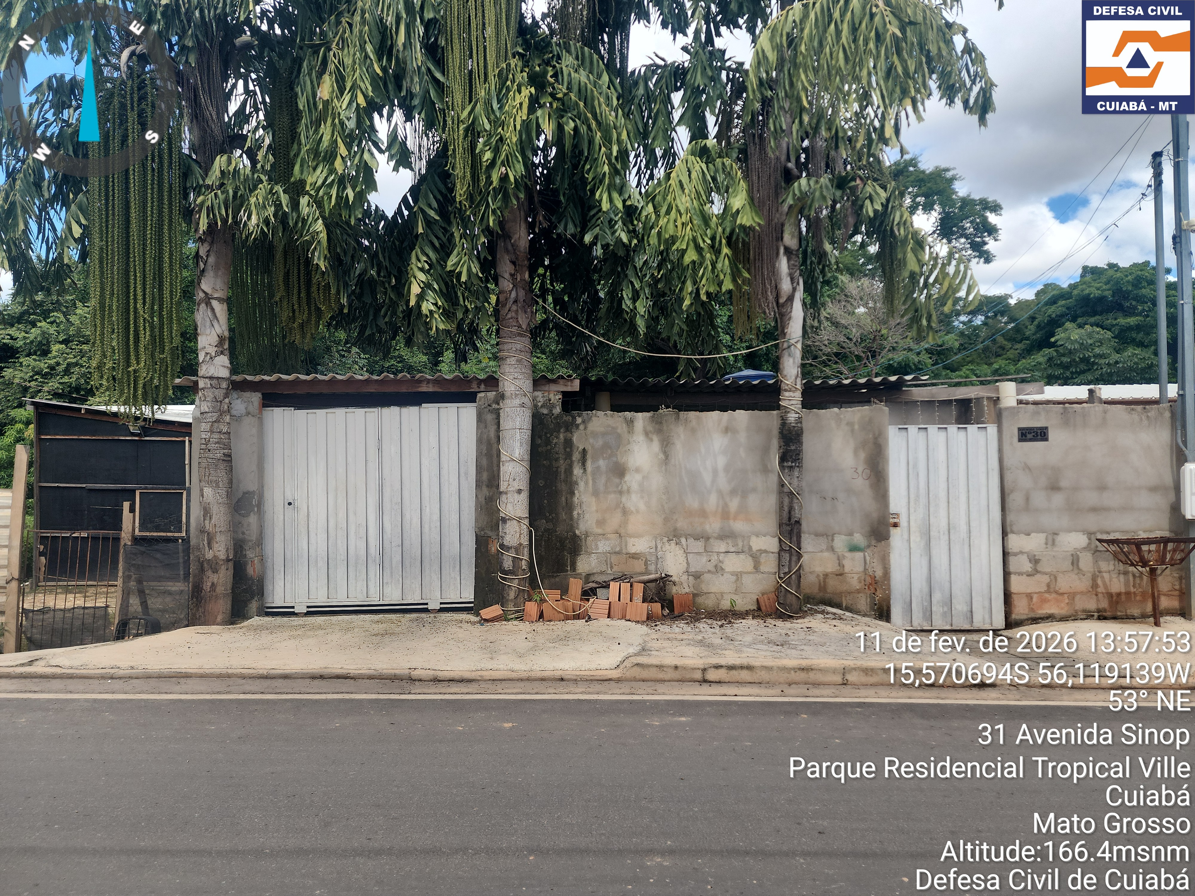
Figura 02.

Figura 03.

Figura 04.

Figura 05.

Figura 06.

Figura 07.

5.0 - Da conclusão:
Com base na vistoria realizada, foram identificados indicativos de risco geológico e/ou hidrológico na área avaliada, os quais demandam atenção por parte dos órgãos competentes. Considerando os elementos observados in loco, e em conformidade os critérios técnicos da Defesa Civil, a área encontra-se classificada com GRAU DE RISCO: MÉDIO, o que exige a adoção de medidas corretivas e preventivas, tais como a avaliação contínua da ocupação, implementação de melhorias em infraestrutura urbana e, quando necessário, intervenções emergenciais que assegurem a integridade e a segurança dos moradores.
Ressalta-se que a presente conclusão tem por finalidade expedir o relatório técnico para subsidiar os procedimentos de Regularização Fundiária Urbana (REURB), indicando a existência ou não de áreas sujeitas a riscos geotécnicos e hidrológicos, em consonância com os parâmetros estabelecidos pela Lei nº 13.465/2017 e pelo Decreto nº 9.310/2018.

Cuiabá/MT, 12 de fevereiro

Marcos Vinicius Pereira Pessoa
Matrícula: 4932078
Coordenador de Reparação e Prevenção de Defesa Civil
Secretaria Adjunta Especial de Defesa Civil
Assinado eletronicamente

Ozéias Souza de Oliveira
Diretor de Resposta e Reconstrução
Matrícula 4912179
Secretaria Adjunta Especial de Defesa Civil
Assinado eletronicamente

